Арт-терапевтические техники и упражнения к занятиям
- Литературная гостиная “Без человечности не будет вечности..”
Упражнение “Колесо Человечности”
В основу упражнения положена модификация методики “Колесо жизненного баланса”.
Цель упражнения: помочь учащимся выявить и осознать свой нравственный выбор, те ценности, которые сейчас находятся в приоритете и определить сферы нравственности, которые нуждаются во внимании (дефицитные).
Материалы: ватман с бланком “Колесо Человечности“, цветные карандаши, масляные мелки, фломастеры (важно!!! - несколько комплектов по каждому из наименований, чтобы у любого ребёнка была возможность свободного выбора цвета для выражения собственного мнения).
Бланк данного упражения представлен кругом, разделённым на 6 равных частей, обозначенных в соответствии с пройденными в ходе литературной гостиной шагов:
Сектор 1 – шаг 1 – “Чудо рождения ребёнка”
Сектор 2 – шаг 2 – “Воспитание человека”
Сектор 3 – шаг 3 – “Милосердие – одна из чёрт нашего национального характера”
Сектор 4 – шаг 4 – “ Человечность и гуманность в годы войны”
Сектор 5 – шаг 5 – “ Жить, чтобы быть кому-то нужным”
Сектор 6 – шаг 6 – “ Почитание своих родителей”
Бланк “ Колесо Человечности”

1
2

4
3

5 6

Возрастные рамки применения: от 12 лет и старше
Инструкция: психолог предлагает учащимся вспомнить, какое количество шагов к вечности было сделано в ходе литературной гостиной, как называются эти шаги. Затем учащимся предлагается поразмыслить над тем, какой из этих шагов для них кажется самым важным в их жизни. Учащимся предлагается высказать своё мнение через любой выбранный ими цвет. На подготовленном бланке учащиеся отмечают выбранными ими цветами только тот шаг, который они считают найважнейшим для себя (или для современного общества). У каждого учащегося есть возможность сделать только один “цветной выбор”.
Обсуждение:
Какие мысли возникали у вас в момент осуществления вами выбора того или иного сектора?
Интересен ли вам был выбор ваших одноклассников?
Какие эмоции у вас вызывает получившийся рисунок? Какие сектора зарисованы в меньшей степени или незарисованы вообще? Как вы думаете, о чем это может свидетельствовать?
На что похож полученный рисунок, какую фигуру он вам напоминает? (Психолог помогает учащимся подойти к тому, чтобы найти сходство полученного рисунка с колесом).
Попробуйте дать название этому рисунку?
Каким должно быть колесо, чтобы выполнять свои непосредственные функции? (Колесо должно иметь определённую форму, чтобы двигаться без препятствий).
Может ли полученное в ходе рисования воображаемое колесо беспрепятственно двигаться? Что ему будет мешать? И как это можно исправить на рисунке и в реальной жизни?
Что будет сделать легче: заполнить красками пустующее пространство в представленных на картинке секторах или сделать даже маленькие дейстия – шаги в реальности ? Почему?
Нравится ли вам получившийся рисунок? Если нет, то каким будет ваш следующий шаг? (Учащиеся высказываются по поводу того, какие из шагов в современном обществе требуют особых сил, внимания и траектории развития).
Упражнение заканчивается словами благодарности всем, кто проявил смелость в выражении собственного мнения.

- Литературная гостиная “Умей прощать”

Упражнение “Сила прощения”

Цель упражнения: создать условия для формирования навыков прощения обид, помочь учащимся осознать важность прощения, как по отношению к кому-то, так и по отношению к себе, показать негативное влияние обиды на организм человека; способствовать развитию эмоционального интеллекта и осознанного нравственного выбора.
Материалы: 3 ватмана со схематическим изображением дерева под названиями “Дерево Прощения”, “ Дерево обиды” и “Дерево Помощи”, готовые цветные самоклеящиеся стикеры в виде листочков или сделанные своими руками разноцветные листочки для записей, клей карандаш, ручки, простые карандаши, цветрные карандаши, фломастеры, масляные мелки (важно!!! - несколько комплектов по каждому из наименований, чтобы у любого ребёнка была возможность свободного выбора цвета для выражения собственного мнения).
Возрастные рамки применения: от 12 лет и старше.
Инструкция: психолог предлагает учащимся обратить внимание на фразу, записанную на классной доске, еще до начала мероприятия: «Не всегда просит прощения тот, кто виноват. Просит прощения тот, кто дорожит отношениями» и затем предлагает следующие задания:
«Давайте вспомним: есть ли сегодня в вашей жизни те люди, которые причинили вам обиду или вы обидели их? Кто они? (Друг, одноклассник, случайный прохожий, продавец в магазине, папа или мама, сестренка или брат, учитель или… Как складываются у вас отношения с этими людьми сейчас? Звучало ли когда-нибудь в общении с этим человеком слово «Прости»? Если нет, хотелось ли бы вам сейчас, хотя бы мысленно, произнести или услышать его. Может быть, что-то мешает вам это сделать? (Не хватает сил, смелости, времени и т.д.). Психолог даёт минутку для размышления, но учащиеся не озвучивают вслух свои варианты ответов. Далее психолог предлагает учащимся высказать своё мнение следующим образом:
“Представьте, что человек, который обидел вас или был обижен вами, – это листок, который вы можете разместить на одном из трех импровизированных деревьев – “Дереве Обиды” в случае, если слово прощения еще не прозвучало в общении с этим человеком; “Дереве Прощения” – если в отношениях с этим человеком было произнесено слово “Прости” и “Дереве Помощи” – если произнесение слова “ Прости” в общении с этим человеком затруднено по какого-либо причине. Учащимся, по желанию, можно написать на листочке имя человека, о котором идет речь, или его социальный статус, а в случае размещения листочка на “Дереве Помощи” учащиеся могут указать, что, по их мнению, мешает произнести слова прощения или чего им не хватает для того, чтобы сказать эти слова.
Данное упражнение можно дополнить еще одним заданием: использовать в работе листочки зелёного цвета, если разговор идет о ситуации, когда учащемуся надо попросить прощения у кого-то, и листки жёлтого цвета, когда сам учащийся ожидает слова прощения от другого человека.
После выполнения задания начинается обсуждение с использованием следующих вопросов:
Обсуждение:
Легко ли вам было “окунаться” в воспоминания об обидах и словах прощения? Какие воспоминания приходили на ум быстрее? Как вы думаете, почему? (Психолог может дать пояснения об эмоциональной памяти и понятии “рана на сердце”).
Какие ощущения вы испытывали, вспоминая ситуации обиды и прощения?
Какие эмоции у вас вызывает получившийся результат? Какое дерево за время выполнения задания “приросло листвой” больше? Какое меньше? Как вы думаете, о чем это может свидетельствовать?
А можно ли причинить обиду самому себе? Если да, то можно ли попросить у себя самого прощение?
Если психолог вводит в упражнение задание с использованием в работе листочков только двух цветов – зелёного и желтого, то у учащихся впоследствии можно также уточнить, что сделать проще: попросить прощение у другого или подарить прощение человеку, обидевшего вас?
Особое внимание присутствующих психолог должен обратить на «Дерево помощи».
Всегда ли легко говорить слово «Прости»?
Чего нам чаще всего не хватает для его произнесения?
После данных вопросов психолог может обратиться к тем ребятам, которые в своей жизни смогли найти то, что помогло им произнести искреннее слово «Прости».
Что это было?
Могут ли ребята поделиться этим с теми, для кого слово «Прости» еще затруднено в искреннем произнесении, и разместить листочки с указанием того, что помогло им, на Дереве Помощи?
Работа учащихся при выполнении данного упражнения только добровольная.
В конце упражнения психолог просит ответить на следующие вопросы:
Нужны ли нам в жизни такие ситуации?
Обида – это хорошо или плохо?
Можно ли обойтись без них?
Могут ли ситуации с обидами и прощением стать для нас Уроком Жизни?
Упражнение заканчивается словами благодарности всем, кто проявил смелость в выражении собственного мнения.
Вывод: обиды – это состояния, которые могут случаться в жизни каждого человека. Они помогают каждому из нас лучше понять себя и другого, понять ценность и значимость отношения к самому себе и другому человеку и дают возможность изменить свои взгляды и убеждения, выстроить новые модели поведения.

Литературная гостиная «В начале было слово…»
Упражнение «Слова бывают разные»
Цель упражнения: создание условий для расширения у учащихся представлений о нравственных ценностях, воспитание эмоционально-ценностного отношения к слову с опорой на имеющиеся знания и жизненный опыт.
Материалы: подборка книг в соответствии с возрастом учащихся, 2 ватмана с надписью “Дарю во благо” и “Приму в дар”, импровизированная “Мусорная корзина”, цветные самоклеящиеся стикеры или разноцветная бумага для заметок (листки бумаги для записей можно оформить в виде бабочки, вырезав их по шаблону), клей-карандаш, цветные карандаши, масляные мелки, фломастеры (важно!!! - несколько комплектов по каждому из наименований, что бы у любого ребёнка была возможность свободного выбора цвета для выражения собственного менения).
Возрастные рамки применения: от 7-8 лет и старше
Инструкция: каждый день мы произносим тысячи слов. Однако всегда ли мы задумываемся о том, какая сила есть у этих слов: произносим мы их с пользой или во вред, дарим ими добро или зло, несут эти слова радость или горе? Каждому из учащихся предоставляется возможность выбрать три слова (или три фразы), которые он мог бы:
- Подарить кому-то ( “Дарю во благо”)
- Принять в дар от кого-то ( “Приму в дар”)
- Выбросить в мусорную корзину, как ненужное, вредное слово, которое причиняет или может причинить вред, зло, боль другому человеку или ему самому.
Если у кого-то из учащихся возникнут трудности с подбором слов, им можно предложить имеющиеся в наличии книги. Перелистывая в случайном порядке страницы, ученик может выбрать те слова, которое ему больше всего понравились или не понравились, чтобы использовать эти слова при выполнении задания.
Свой выбор каждый учащийся обозначает на стикере или бумаге для записей любым понравившимся ему цветом и размещает в понравившемся ему месте в разделах «Дарю во благо» и «Приму в дар». Корзина для мусора предназначается для того, чтобы можно было по желанию учащегося «утилизировать» те слова, которые, по его мнению, несут или могут принести вред, зло и боль другим людям или ему самому (слово, «подлежащее утилизации», записывается на листке и уничтожается методом «скомкивания и выбрасывания в мусорницу»).

Обсуждение:
Легко ли вам было подбирать слова для выполнения этого задания?
Какие слова вы подобрали быстрее: слова, которые дарят радость или слова, которые несут вред?
Легко ли вам было расставаться с этими словами? С какими словами расстаться было легче и что вы при этом испытывали?
Каких слов, выбранных учащимися, оказалось больше? Как вы думаете, почему?
Какие бы слова вы хотели принять в дар о нашей сегодняшней встрече?
Примечание: слова, которые учащиеся отправляют в корзину, как правило, не озвучиваются ими вслух, и чаще всего это слова, которые несут негативные эмоции и переживания именно для самого ребёнка. Поэтому содержимое “Мусорной корзины” подвергается анализу психологом или педагогом, организующим данное меоприятие после его завершения и вне притсутствия учащихся.

Литератутрная гостиная «Единственная моя»
Упражнение «О чем мечтает моя мама?» (коллаж)
Данное упражнение целесообразно проводить в двух группах – в группе детей и группе мам, которые приглашаются на заседание этой тематической литературной гостиной.
Цель упражнения: создать условия для актуализации, осознания и выражения чувств на заданную тему, способствовать самораскрытию, взаимопониманию и сближению детей и их родителей, создать условия для оказания взаимной эмоциональной поддержки, развивать межличностную компетентность и коммуникативные навыки всех участников литературной гостиной, создать условия для расширения у учащихся и их родителей представлений об общечеловеческих ценностях, способствовать развитю у участников литературной гостиной эмоционального интеллекта и уважительного отношения друг к другу с опорой на имеющиеся знания и жизненный опыт.
Материалы: 2 ватмана (по 1 на группу детей и группу родителей), картинки, открытки, журналы (причём важно делать подборку из журналов разнообразного содержания, где есть фотографии и рисунки природы, животных, людей, т.е. живой жизни, настоящей, а не постановочной, глянцевой, которой пестрят гламурные журналы, потому что минусом техники коллажа являются ограничения, которые накладывает содержание картинок), цветные самоклеящиеся стикеры или разноцветная бумага для заметок, белая и цветная бумага формата А4, ножницы, клей-карандаш, цветные карандаши, масляные мелки, фломастеры (важно!!! - несколько комплектов по каждому из наименований, чтобы у любого ребёнка была возможность свободного выбора цвета для выражения собственного мнения).
Возрастные рамки применения: от 5-6 лет и до 99+
Инструкция: присутствующим детям и их мамам предлагается разделиться на две группы и занять свои места за столами, отведёнными для них (столы и стулья расставлены в кабинете так, чтобы импровизированные группы детей и родителей имели как можно меньше возможности видеть работу друг друга).
Затем группе детей предлагается создать коллаж “ О чем мечтает моя мама”, а группе родителей – коллаж “О чем мечтают мамы”. Ни дети, ни их мамы не произносят вслух свои мысли и не оговаривают свои творческие замыслы. Суть этого упражнения и заключается в том, чтобы узнать, совпадает ли мнение и представление детей о мечтах их мам с мечтами их мам. Данное упражнение можно немножко усложнить, предложив детям сначала создать шаблон своей ладошки (на цветной бумаге или белой) с дальнейшим вырезанием ладошки и созданием своего авторского коллажа в пределах контура именно своей ладошки. Аналогичное задание выполняется и мамами. По завершении выполнения работы и детям и их мамам может быть предложено угадать “авторство” работы, но только в пределах родственных отношений (каждая мама ищет работу своего ребёнка, а каждый ребёнок пытаетя угадать, где находится работа его мамы).
После окончания работы коллажи соединяются и организуется обсуждение с использованием следующих вопросов:
Легко или сложно было вам справиться с этим заданием?
О чем вы думали, выполняя это задание?
Как себя чувствовали во время его выполнения?
Нравится ли вам то, что получилось?
Совпали ли мнения участников этого проекта?
Может быть, что-то хотелось бы поменять уже после выполнения этого задания?
Какие мысли вы сегодня вынесете из этого упражнения?

Литератутрная гостиная «Святое слово-ХЛЕБ!»
Упражнение «Что самое ценное ?» (с использование спектрокарт)
Цель упражнения: создание условий для формирования понимания ценности хлеба в жизни человека, воспитание эмоционально-ценностного отношения к хлебу с опорой на имеющиеся знания и жизненный опыт, создание условий для расширения у учащихся представлений о нравственных ценностях.
Материалы: ассоциативные фотографические карты “Спектрокарты”, ватманы для первой части упражнения в количестве равном количеству комнад, на которое будет разбит коллектив участников литературной гостиной, 3 ватмана с бланками “Шкала ценности: прошлое”, “ Шкала ценности : настоящее”, “Шкала ценности: будущее” (ватман А2), цветные самоклеящиеся стикеры или разноцветная бумага для заметок, клей-карандаш, цветные карандаши, масляные мелки, фломастеры (важно!!! - несколько комплектов по каждому из наименований, чтобы у любого ребёнка была возможность свободного выбора цвета для выражения собственного мнения).
Возрастные рамки применения: от 13-14 лет и старше
Инструкция: данное упражнеие состоит из двух частей.
В первой части упражнения присутствующие участники литературной гостиной разбиваются на небольшие группы по 5-7 человек для выполнения первого задания: участникам предлагается выбрать из разложенных на столе спектрокарт одну карту (фото), которая ассоциируется у них со словом “Хлеб”. Фотографии выбираются в тишине, без комментариев. После этого, каждому участнику предлагается подобрать неколько слов, которые ассоциируются у них с выбранной картой и написать их на стикерах. Далее, участникам литературной гостинной предлагается расположить свои выбранные фото и стикеры с подобранными к ним словами-ассоциациями на ватмане в любой удобной для каждого из них форме (спектрокарты, в отличии от стикеров не закрепляются на ватмане клеем или скотчем). Данную часть упражнения можно проводить и без деления участников на группы, но тогда в качестве основы для размещения карт можно выбрать отрезок обоев длиной до нескольких метров. На развёрнутом листе участники сами определяют место, где бы они расположили выбранное фото и свои стикеры – ассоциации. После выполнения первой части задания, участники знакомятся с созданной ими коллективной работой под названием “Фотоколлаж” и делятся своими впечатлениями в процессе обсуждения следующих вопросов:
Какое название можно было бы придумать к вашей коллективной творческой работе?
Почему вы выбрали именно эту карту ( фото)?
С какими словами или воспоминаниями она у вас связана?
Хочется ли вам что-то дополнить (дорисовать) к вашему фото? (участникам разрешается допролнить создавшуюся композицию, но без нанесения рисунка на само фото).
Если бы была возможность создать свой вариант карты, какие предметы вы бы представили на своём фото? Почему?
Во второй части упражнения участникам литературной гостиной предлагается поразмыслить над тем, всегда ли ценность хлеба для человека была одинаковой (ценность не в плане денежного выражения, а в плане значимости для жизни человека). Для этого участникам предлагается отметить воображаемую меру ценности хлеба по 10-балльной шкале на трех шкалах “Шкала ценности: прошлое”, “Шкала ценности: настоящее”, “Шкала ценности: будущее”, учитывая следующее: цифра 1 на шкале обозначает минимальное значение ценности, цифра 10-макисмальное значение ценности. Свой выбор участники отмечают либо графически, либо с использованием цветных стикеров. Каждый участник может оставить только по одной метке на 3 шкалах. После выполнения второй части задания, начинается обсуждение полученных результатов с использованием следующих воспрсов:
Идентичными ли получились итоговые результаты по каждой из шкал?
С чем, на ваш взгляд, это может быть связано?
В каком временном отрезке – прошлом или настоящем, на ваш взгляд, ценность хлеба была выше?
Как выдумаете, изменится ли трактование смысла слова “Хлеб” в будущем. С чем это может быть связано?

Вывод: притча “Что самое ценное в нашей жизни?”
Однажды добрый молодец нашел золотой самородок. Обрадовался. Поднял его и понес к ювелиру, спросил:
- Сколько стоит мой самородок?
- 1000 руб. – ответил ювелир. Не поверил молодец, пошел к другому торговцу. Тот оценил его самородок в 5 тысяч рублей. Третий же ювелир сказал:
- Стоит твоя находка 10 тысяч рублей.
Совсем растерялся юноша и решил пойти к мудрецу за советом.
-Я знаю, что ничего нет дороже золота на земле, - сказал он седобородому старцу, - но не могу я установить истинную цену самородку.
Взял в руки золото мудрец: “Твоя находка, добрый молодец, стоит целого состояния. Но не гордись этим, потому, что ты ошибаешься, что золото дороже всего на свете. Попробуй неделю не поесть – отдашь самородок за кусок хлеба. Вот и разумей теперь, что самое ценное в нашей жизни”.

Бланк “Шкала ценности: прошлое”

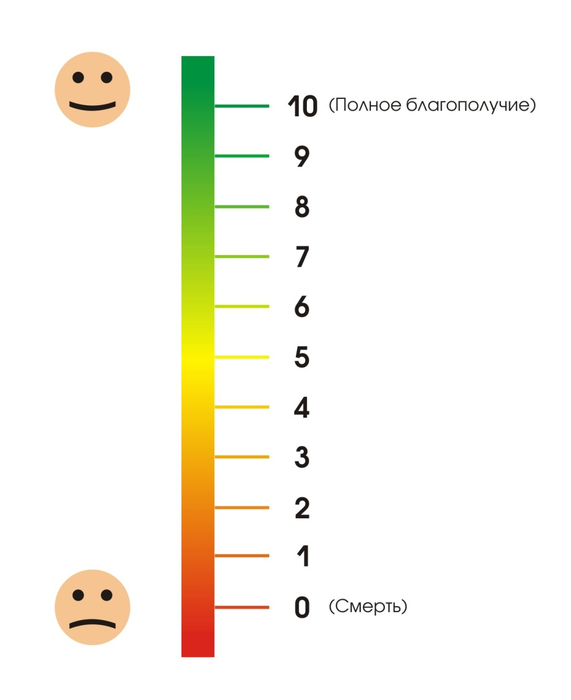

Бланк “Шкала ценности: настоящее”

Бланк “Шкала ценности: будущее”

